
活動報告表
活動名稱 | 性別平等教育講座
活動日期 | 108年1月21日 | 活動地點 | 國際會議廳
活動對象 | 國中 | 參加人數 | 250人
活動成效 | 性別平等教育講座
活動照片
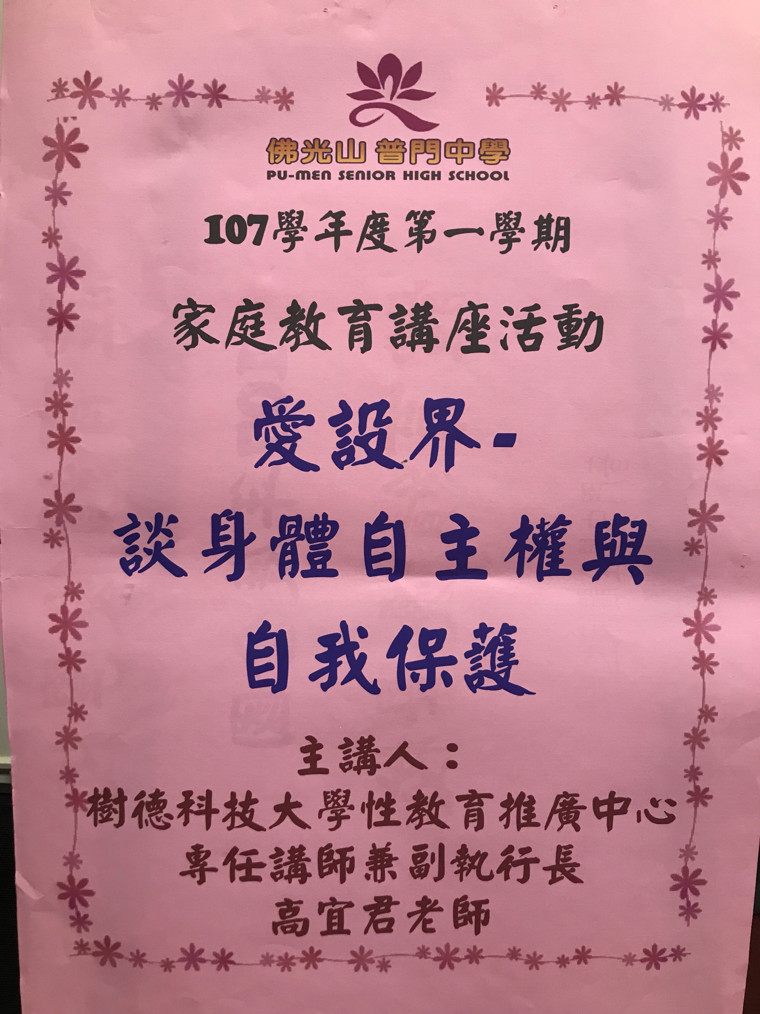
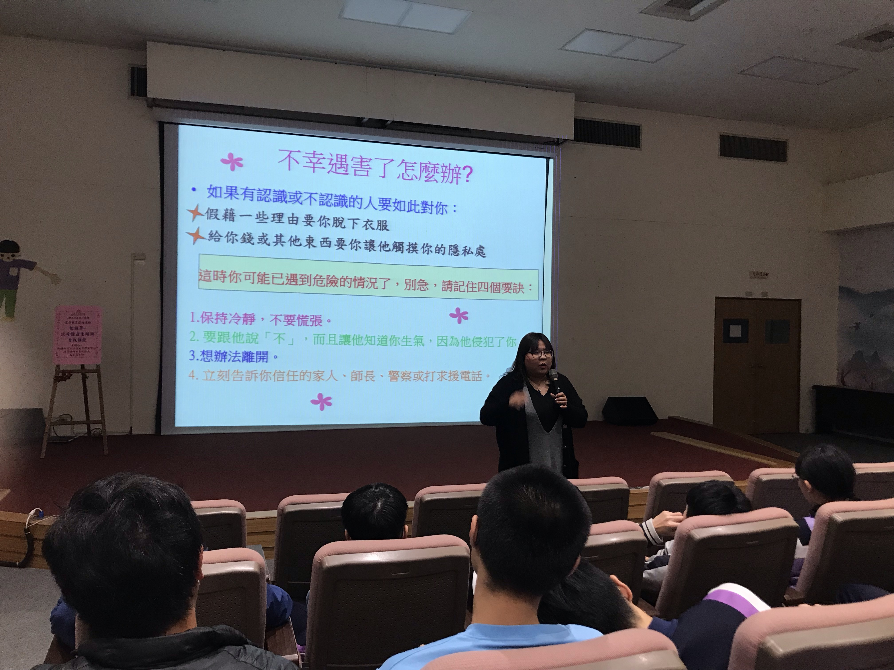

活動照片
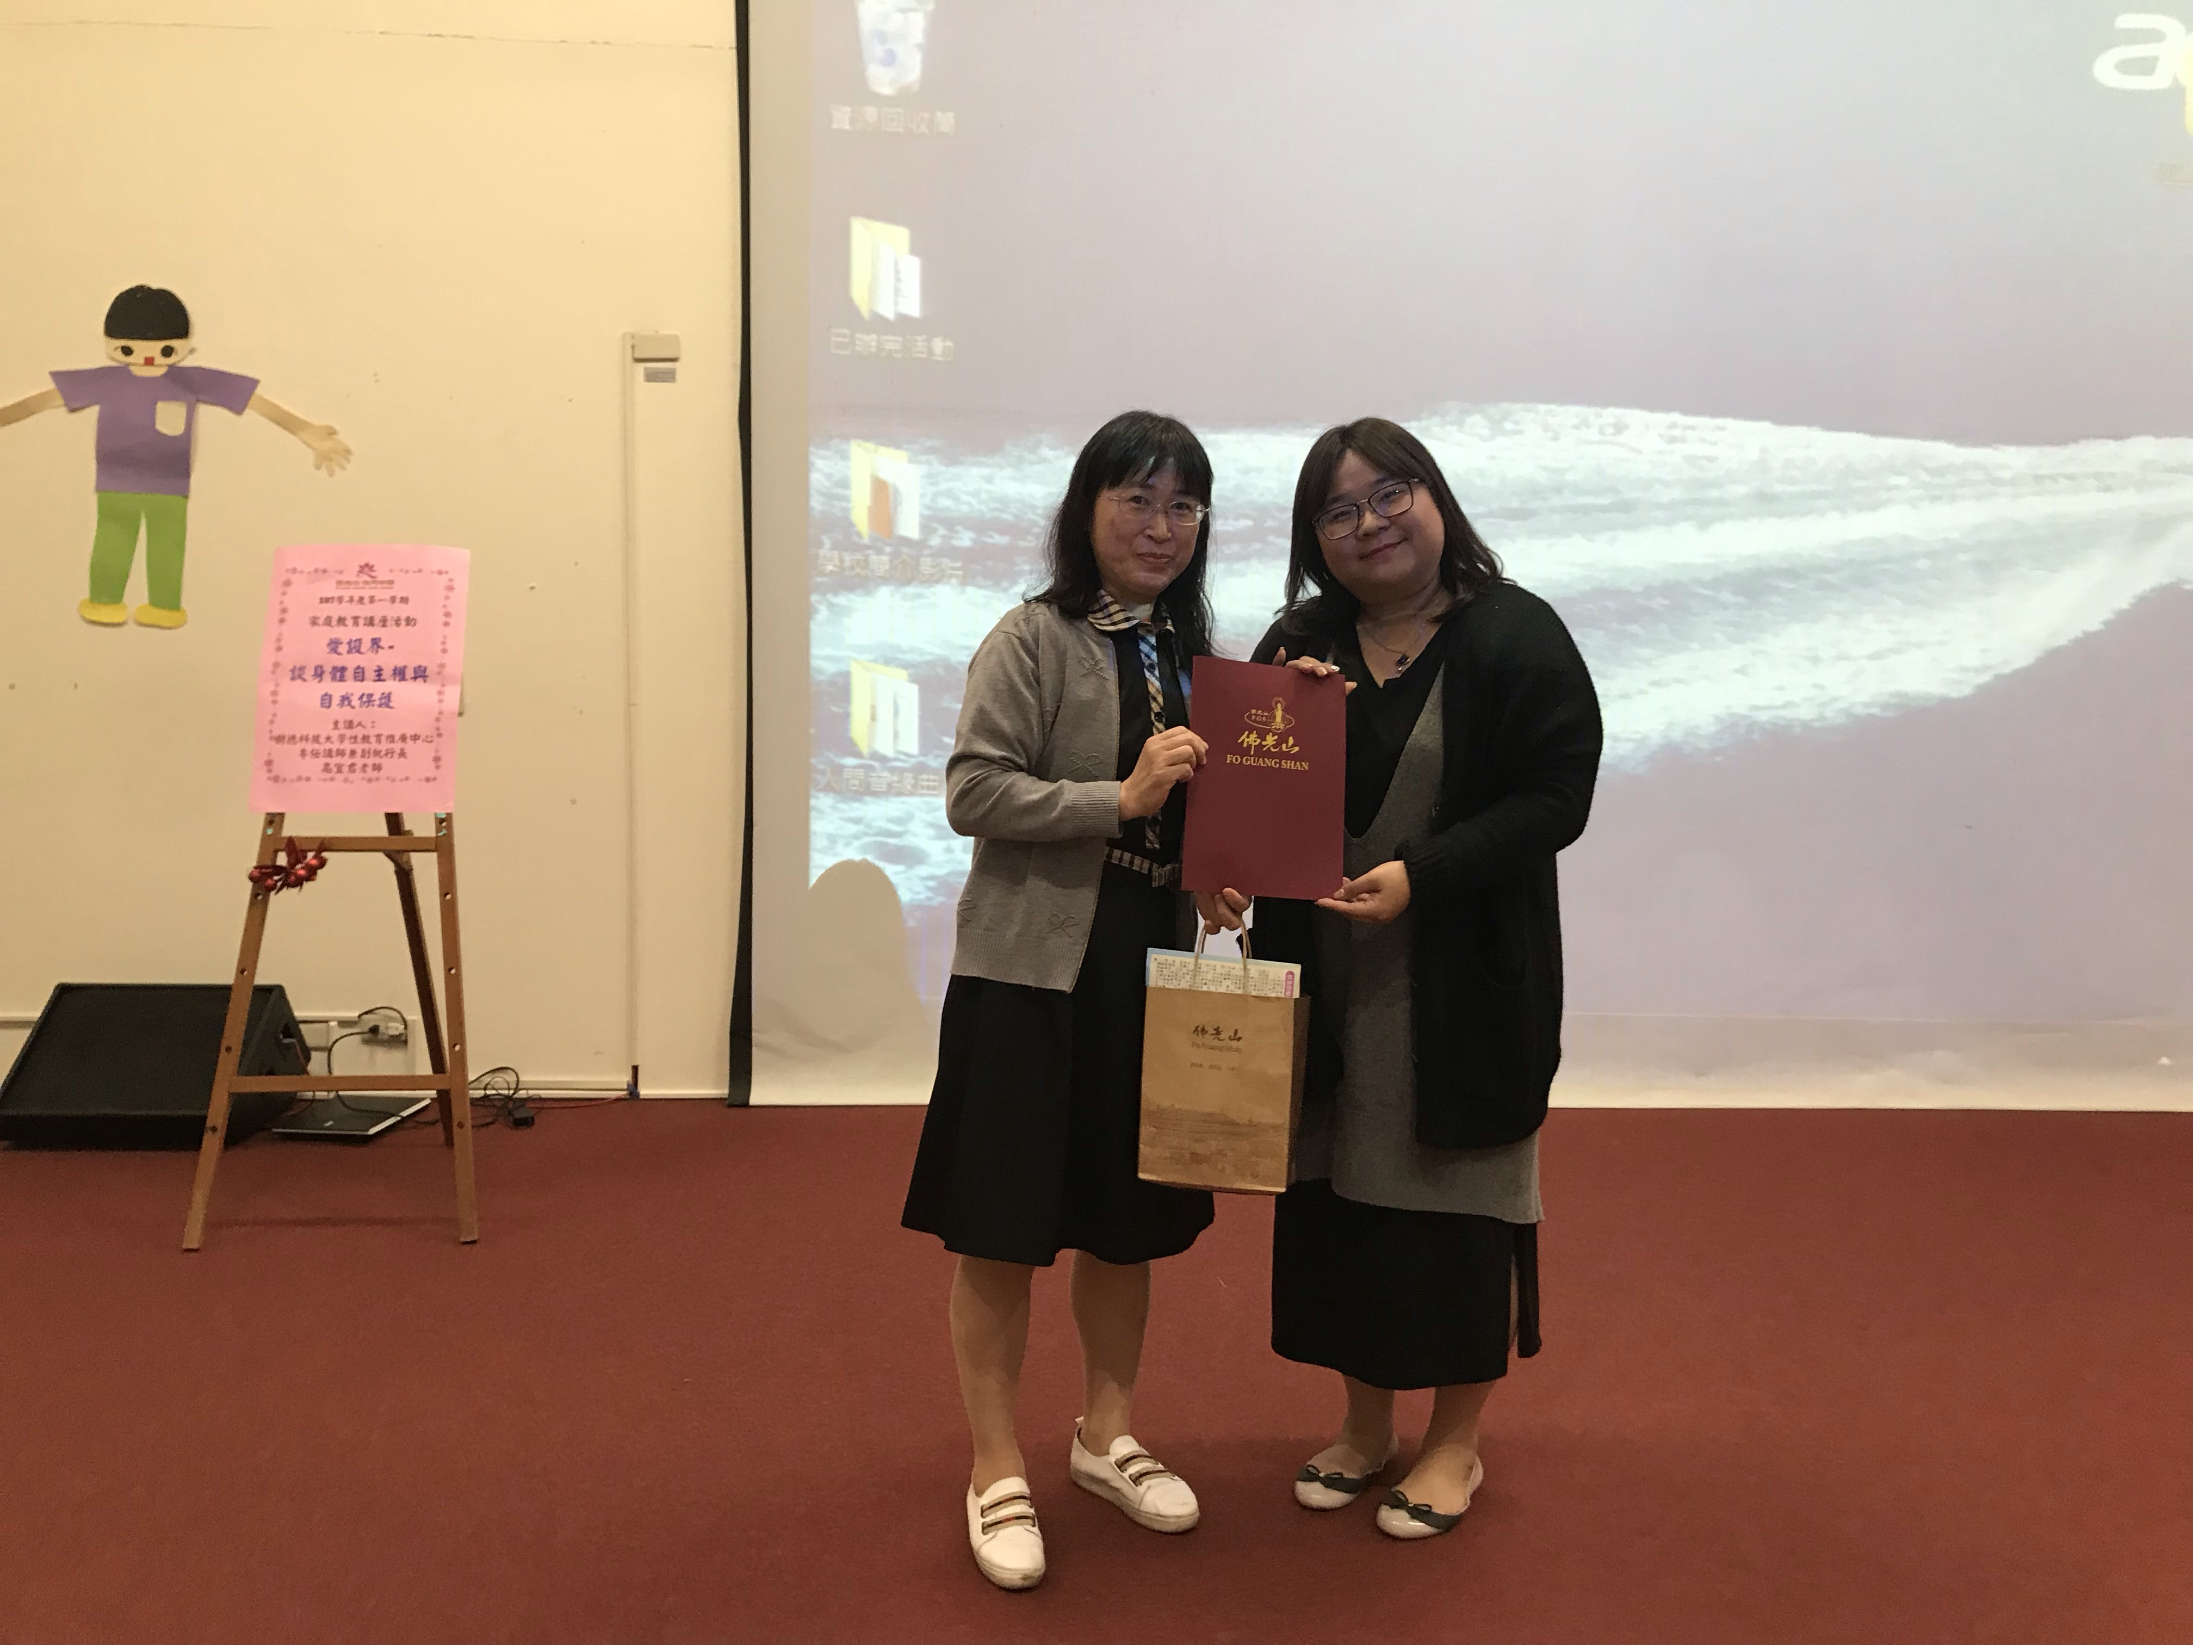
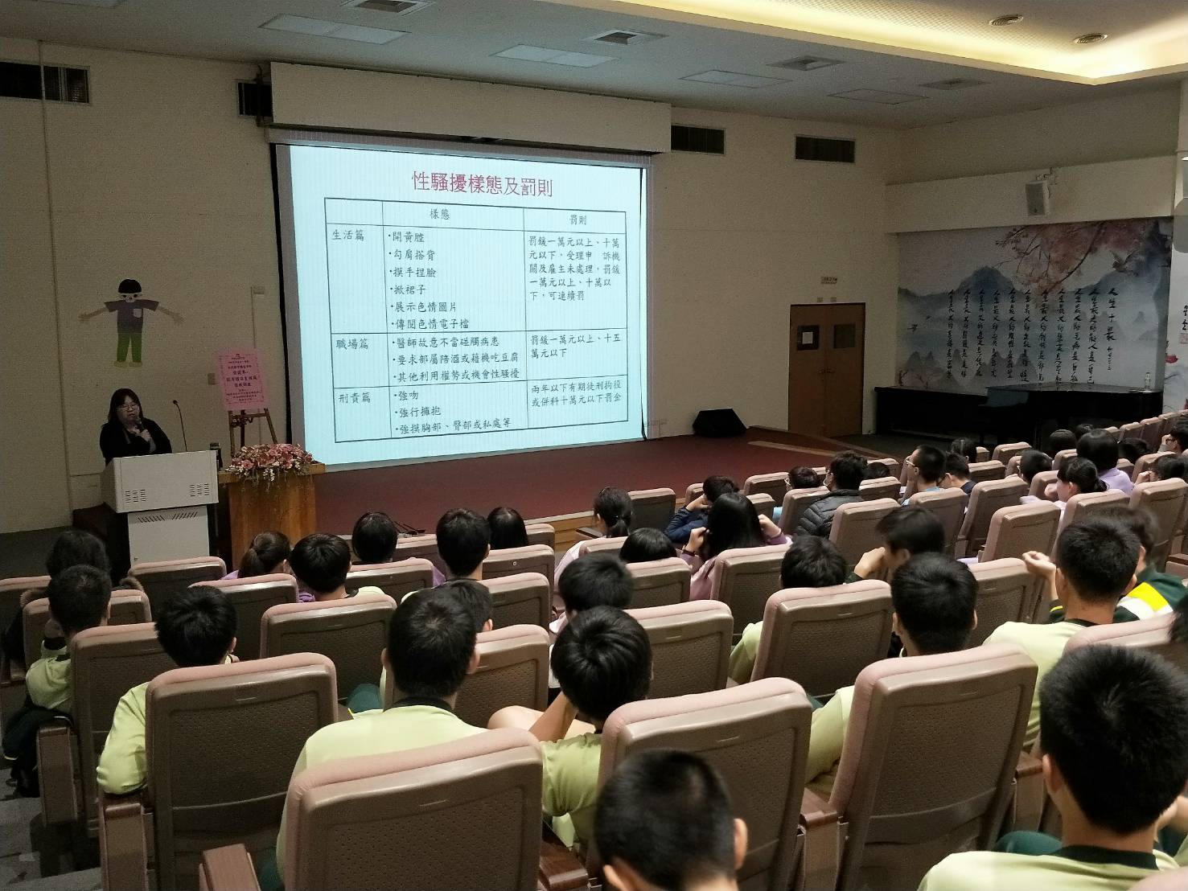

活動照片
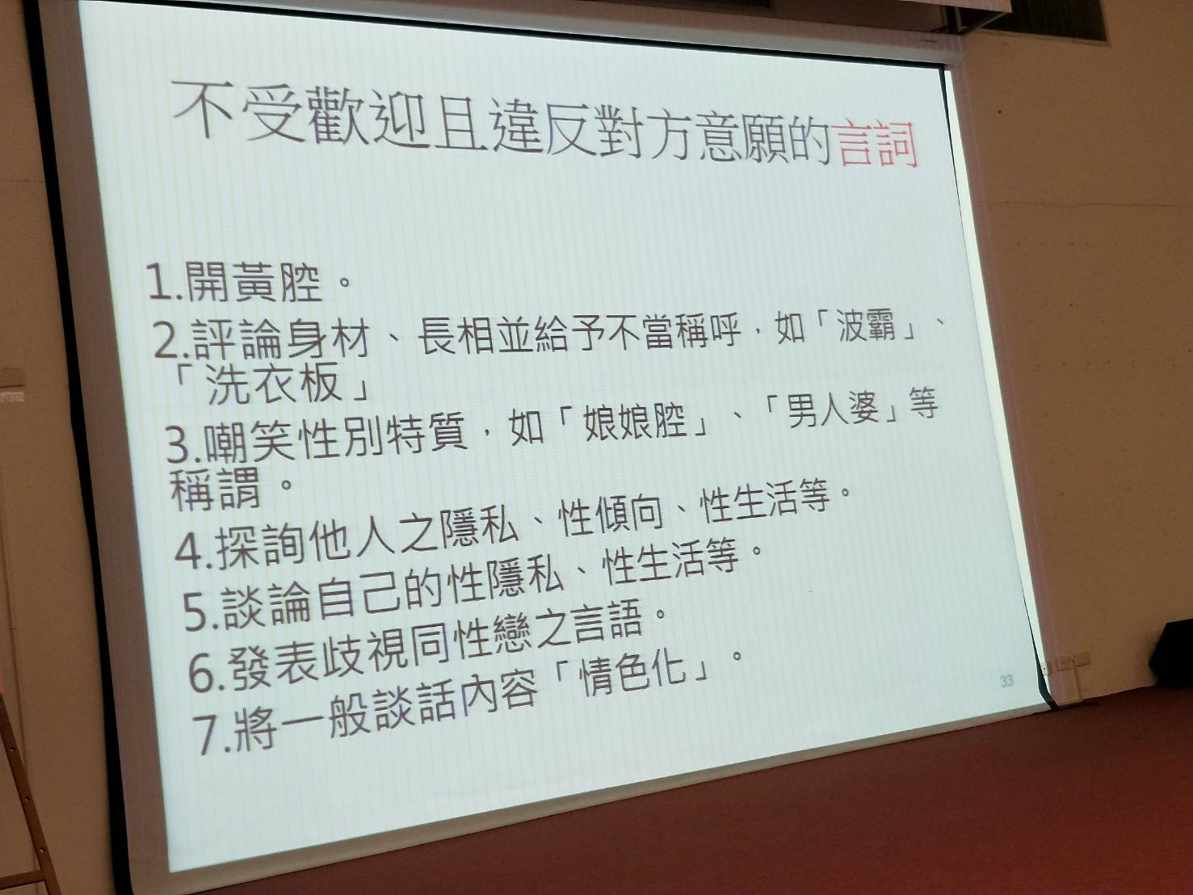
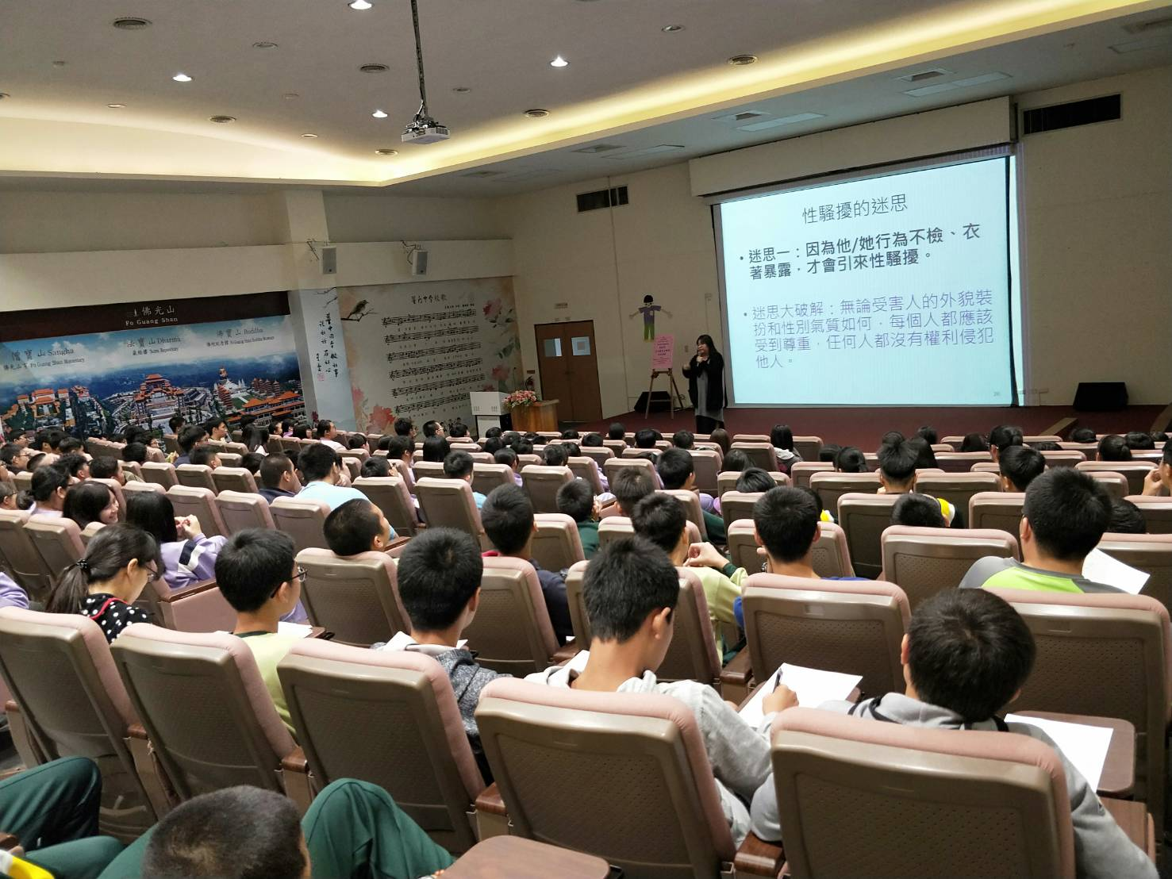

活動照片


